Gołańcz, dnia 2009-12-17

OTRZYMUJĄ :
Wszyscy wykonawcy,
którzy złożyli oferty

ZAWIADOMIENIE
O WYBORZE OFERTY NAJKORZYSTNIEJSZEJ

Roboty budowlane Dostawy  Usługi X

1. ZAMAWIAJĄCY.
Nazwa  Miasto i Gmina Gołańcz | Nazwisko osoby upoważnionej do kontaktów  p. Bartosz Bielecki
Adres  ul. dr. P. Kowalika 2 | Kod pocztowy  62 - 130
Miejscowość  Gołańcz | Województwo  wielkopolskie
Telefon  ( 067 ) 261 59 11 | Faks  ( 067 ) 261 59 11
Poczta elektroniczna (e-mail)  miastoigmina@golancz.pl | Adres internetowy (URL)  www.bip.golancz.pl

2. publikacja ogłoszenia :
- w Biuletynie Zamówień Publicznych x

Numer ogłoszenia | Nr 400010 - 2009 z dnia 19.11.2009

3. Nomenklatura
 | Oznaczenie wg Wspólnego Słownika Zamówień (CPV)
Przedmiot zamówienia | 60113100-4

4. Nazwa przedmiotu zamówienia
DOWOZY SZKOLNE KURSAMI ZAMKNIĘTYMI DO PLACÓWEK OŚWIATOWYCH MIASTA I GMINY GOŁAŃCZ.

5. Tryb postępowania
Przetarg nieograniczony | X | Przetarg ograniczony |  | Negocjacje bez ogłoszenia | 
Z wolnej ręki |  | Licytacja elektroniczna |  | Dialog konkurencyjny | 
Zapytanie o cenę |  | Negocjacje z ogłoszeniem | 

6. WYKAZ WYKONAWCÓW, KTÓRZY ZŁOŻYLI OFERTY WRAZ ZE STRESZCZENIEM OCENY OFERT

Nr  of. | Nazwa i adres wykonawcy | Kryteria oceny ofert – ilość pkt |  |  | Łączna ilość pkt.
Nr  of. | Nazwa i adres wykonawcy | cena 100 % |  |  | Łączna ilość pkt.
1 | Przedsiębiorstwo Usługowe Mechanika Pojazdowa, Transport, Leszek Cichy, ul. Rogozińska 83/7, 62-100 Wągrowiec | 429,00 |  |  | 429,00
2 | KONSORCJUM:  Lider:  Przewóz Osób Zdzisław Cieślik  ul. Powst. Wlkp. 20  62-130 Gołańcz  Partner:  „ELWA” Eligiusz Wachowiak  ul. Kompanii Gołanieckiej 13  62-130 Gołańcz | 500,00 |  |  | 500,00

7. WYBÓR OFERTY NAJKORZYSTNIEJSZEJ
Nazwa wykonawcy
KONSORCJUM:
1)Lider:
Przewóz Osób Zdzisław Cieślik
ul. Powst. Wlkp. 20
62-130 Gołańcz
2)Partner:
„ELWA” Eligiusz Wachowiak
ul. Kompanii Gołanieckiej 13
62-130 Gołańcz

Adres  1)ul. Powstańców Wielkopolskich 20  2) ul. Kompanii Gołanieckiej 13 | Kod pocztowy  62 – 130
Miejscowość  Gołańcz | Województwo/Kraj  wielkopolskie
Telefon  067 – 26-15-579 | Faks  067 – 26-15-579
Poczta elektroniczna (e-mail)  ----------------------------------- | Adres internetowy (URL)  -----------------------------------
Cena wybranej oferty  339.190,00 zł brutto za wykonanie robót  22.190,00 zł podatek VAT | Uzasadnienie wyboru oferty :  Wykonawca spełnia warunki udziału w postępowaniu.  Oferta złożona zgodnie z wymaganiami SIWZ.  Oferta z najniższą ceną.

Wywieszono na tablicy ogłoszeń w Urzędzie Miasta i Gminy Gołańcz dnia 17.12.2009r
Zawiadomiono Wykonawców w dniu 17.12.2009 r.
Zamieszczono na stronie internetowej www.bip.golancz.pl dnia 17.12.2009r

8. INFORMACJA O ODRZUCENIU OFERT *
Nazwa wykonawcy | Adres wykonawcy | Uzasadnienie faktyczne i prawne
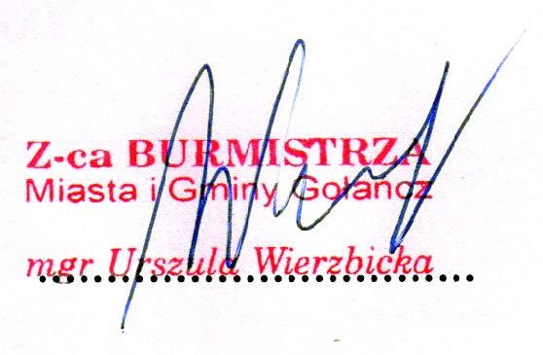

Zawiadomienie otrzymują :
1. Przedsiębiorstwo Usługowe Mechanika Pojazdowa, Transport, Leszek Cichy
2. KONSORCJUM:
Lider:
Przewóz Osób Zdzisław Cieślik
ul. Powst. Wlkp. 20
62-130 Gołańcz
Partner:
„ELWA” Eligiusz Wachowiak
ul. Kompanii Gołanieckiej 13
62-130 Gołańcz

